Aquasport servicie

C// Costa luz, 22 21100

Punta umbría, Huelva

Decatlón

Parque Huelva Empresarial.

21007 Huelva

Asunto: Aceptación

Nº Ref. 03

Señores:

Les escribo para confirmarle que la solicitud de presupuesto que recibimos el día 3 del presente mes, ha sido aceptada, ya que las condiciones son las indicadas para nuestra empresa , el precio, las condiciones de pago, los plazos de entrega así como los gastos de transporte asociados.

En los próximos días efectuaré el pedido en firme mediante una carta con todos nuestros datos.

Un cordial saludo

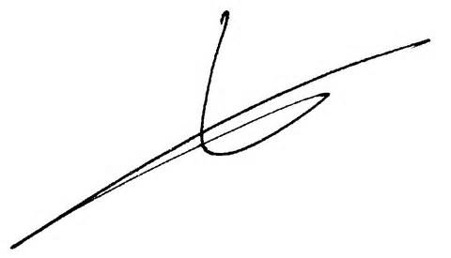

Cristina Núñez Gil

Directora general